手征引力子的严格对称神经量子态
Strict-L=2 SU(2)-Fusion NQS：方法、软约束对照与 ED Benchmark
核心结论 ViT + Slater 的软角动量惩罚在小系统上已表现出明显的目标冲突与尺度刚性；严格 SU(2)-fusion ansatz 把 L=2 和费米反对称性写入变分流形，Ne=4、6、8 均达到高精度，Ne=10 的物理完整秩训练正在进行。

报告版本：v2.0
日期：2026 年 7 月 30 日
相互作用：球面最低 Landau 能级中的 V₁ Haldane 赝势

摘要
本报告研究 ν=1/3 球面分数量子霍尔体系中最低 L=2 中性激发（手征引力子候选态）的神经量子态求解。对照方法采用 ViT + Slater 行列式并在损失中加入角动量惩罚；主方法则以反对称 Clebsch-Gordan pair tensor、SU(2) fusion tree 和 subset-DP 收缩构造严格 L=2 的变分流形，网络只优化 multiplicity space 中的复 reduced coefficients。因此，L²|Ψ⟩=6|Ψ⟩ 与费米交换反对称性对任意参数恒成立，训练目标中无需角动量 penalty。
已核实的严格方法结果为：Ne=4 的收敛能量 2.240120887756、独立 ED 为 2.240120949141973，绝对误差 6.14×10⁻⁸，方差约 2×10⁻¹³；Ne=6 的纯 VMC 冻结检查点给出 2.380125274384216，与 ED 相差 9.91×10⁻¹⁰；Ne=8 给出 2.135607719421387±7.14×10⁻⁶，与 ED 相差 6.04×10⁻⁶。Ne=10 使用完整物理复秩 1357（2714 个实参数）的训练仍有较大 Monte Carlo 噪声，尚不能宣称收敛。
证据边界 Ne=4 日志显示极小方差和稳定平台，ED 由同一 Hamiltonian 独立构造；Ne=6 的 ED 仅用于冻结检查点的事后评估，训练未使用 ED 波函数、ED 能量、fidelity loss 或监督拟合；Ne=8 同样为纯 VMC 训练后与 ED 比较。

1. 物理问题与计算目标

1.1 Haldane 球面与 ν=1/3 序列
考虑完全自旋极化的 Ne 个电子限制在球面最低 Landau 能级。单粒子轨道形成角动量 S 的不可约表示，轨道数 Norb=2S+1。ν=1/3 Laughlin 序列包含 topological shift，本文使用 Norb=3Ne−2，因此 2S=3Ne−3。轨道按 a=0,…,Norb−1 编号，对应 ma=S−a。
Norb = 3Ne − 2, S = (Norb − 1)/2, Lz = 2 (1)
固定 Ne 与 Lz=2 只给出 U(1) sector，并不保证总角动量 L=2。固定 M=2 的 Fock 空间仍包含所有 L≥2 的不可约表示；若直接在该空间优化 H，通常会得到该 M sector 中的最低能态，而非目标 L=2 态。本质原因是L量子数是一个SU(2) 的对称群，该对称性是非阿贝尔的，因此无法通过控制Fock态所在的sector使得优化过程中多体态保留想要target的L量子数 （L=2）。

1.2 V₁ 赝势 Hamiltonian
Benchmark 使用 Haldane V₁ 赝势，即只惩罚两电子相对角动量 mrel=1 的通道。矩阵元通过 CG 系数因式分解并按费米符号生成 connected states。
H = Σᵢⱼₖₗ Vᵢⱼₖₗ c†ᵢ c†ⱼ cₗ cₖ (2)
$$V_{ijkl}=⟨Sm_{j},Sm_{i}|J=2S-m,M=m_{i}+m_{j}⟩⟨J=2S-m,M=m_{k}+m_{l}|Sm_{k},Sm_{l}⟩δ_{i+j,k+l}$$

1.3 ED 结果与文献对比
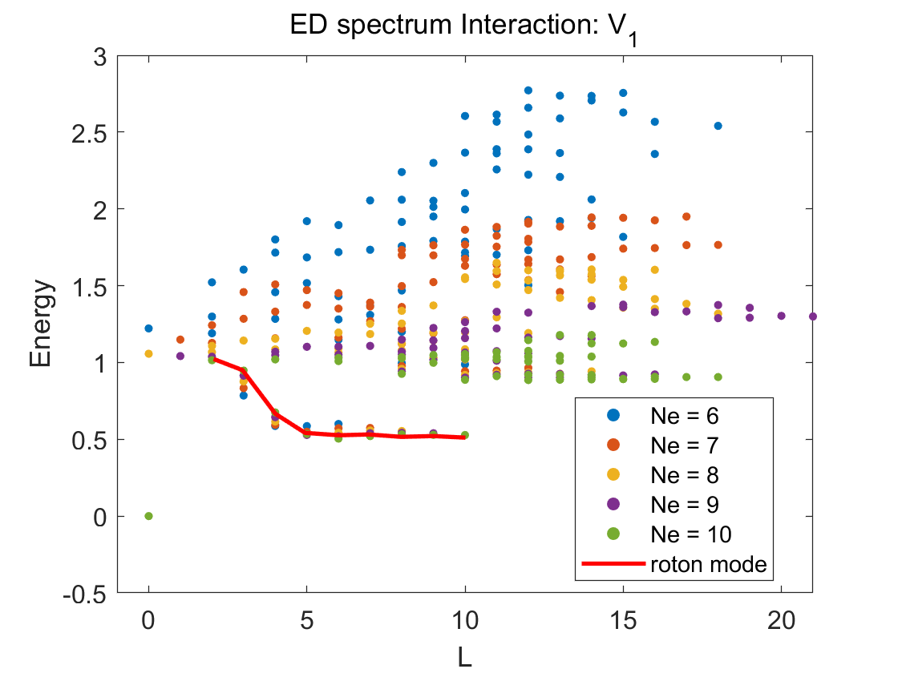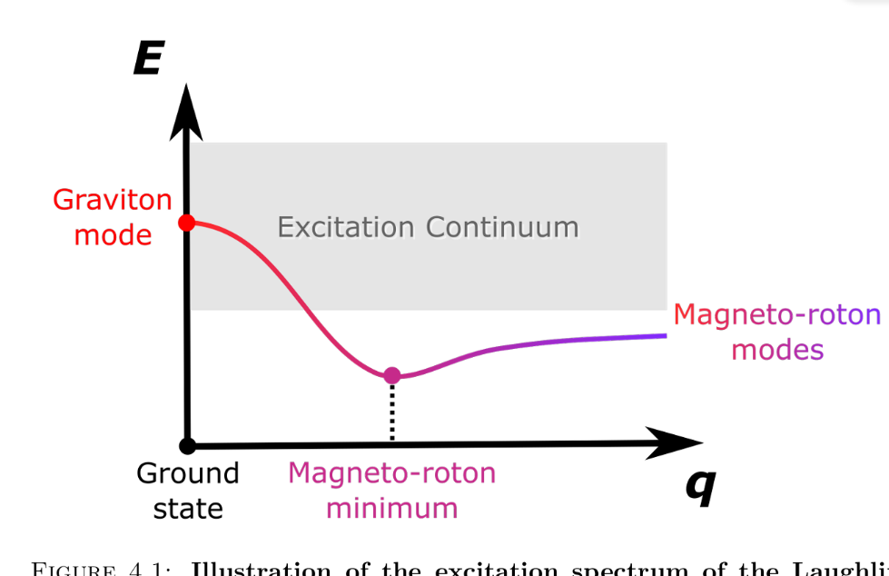
图1： 左图为ED的计算结果，右图为理论预测的能谱构型。
我们分别在6、7、8、9、10个电子数的体系中做了ED计算，其中体系的绝对基态是严格零能态，满足Lauglin state与V1的对应关系。我们可以看到在激发谱的低能区域，有一个清晰的magnetic roton mode，和GMP algebra的预测结果一致（图1）。
为了确认L = 2的低能态是否是我们预期的graviton mode，我们把L = 2的多体能谱提取出来，按照横坐标为Lz，再次画出相应的能谱（见图2）。
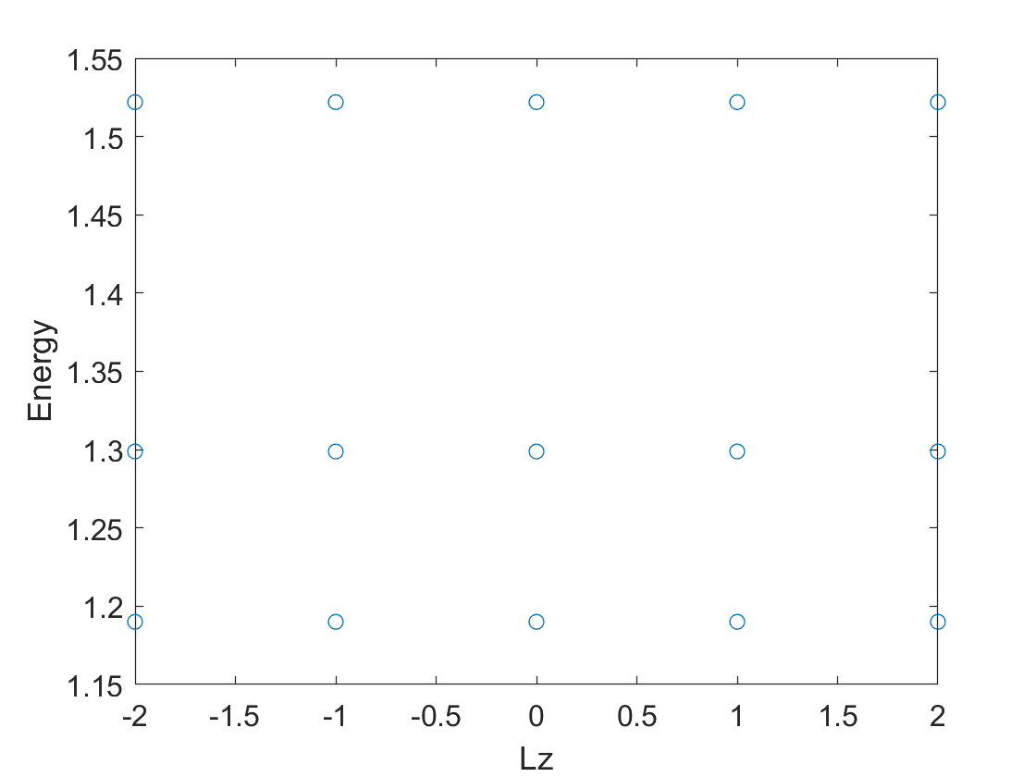图2：L = 2的ED能谱。
我们可以看到L = 2的sector，最低能态为5个严格简并的态，他们的Lz分量分别是从-2到2，满足我们对graviton的理论预期。为了进一步确定，我们target到的态是graviton，我们对比一下之前的文章结果 [Haldane 2019]。
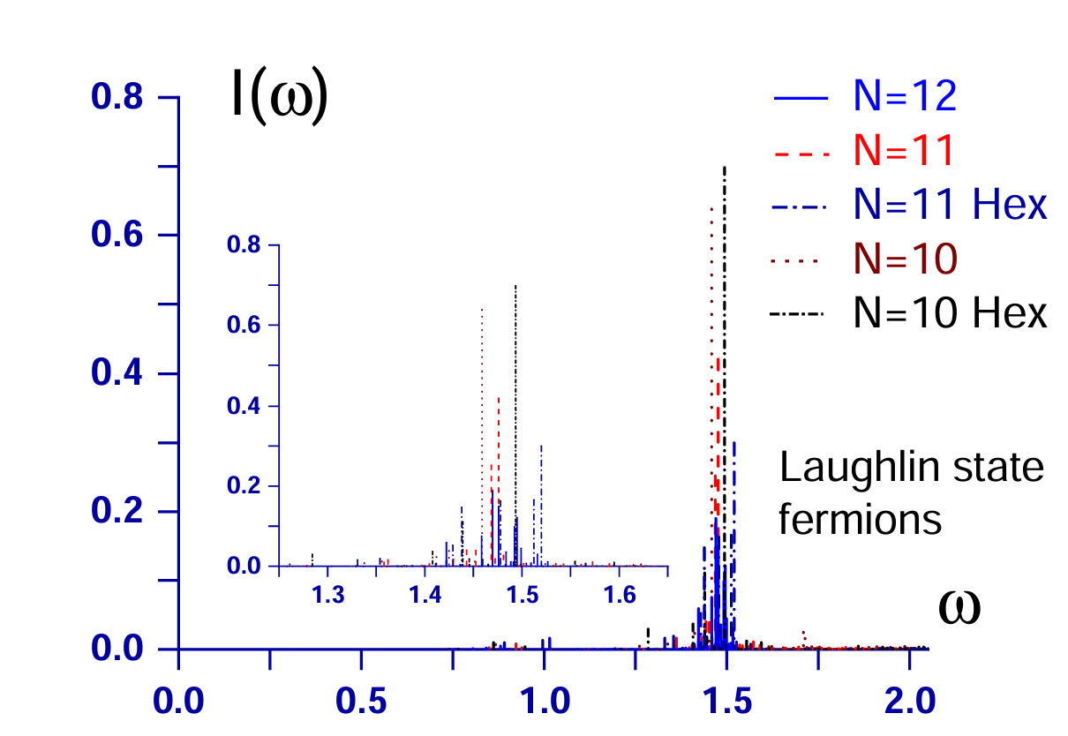图3 from Ref[3].
图3 是Haldane文章中的graviton的谱函数，采用的是hexagon geometry 和 square geometry。关联同样是V1 pseudopotential。Graviton的峰值在1.4-1.5 之间。我们可以看到，随着电子数的增加，graviton的能量降低，同时两种geometry得到的结果也不同。我们得到的结果在1.1附近，我们认为和Haldane文章中的差距，在于采用的geometry不同导致的size effect。我们知道，我们在这里采用的球面几何的优势是size effect弱，所以有理由相信我们ED的结果更接近实际graviton的能量值。

2. 对照方法：ViT + Slater + 软角动量约束

2.1 Ansatz 与损失函数
对照实现以可训练 Slater 行列式保证基本费米反对称性，并用 Vision Transformer 输出复对数振幅以描述关联：
Ψ(n) = exp[FViT(n)] det M(n) (3)
由于该网络本身不具有 SU(2) 等变性，L=2 通过损失中的软惩罚推进。原报告采用分段增大的 A（1→5→20→100）：
ℒsoft = ⟨H⟩ + A [⟨L²⟩ − 6]² (4)

2.2 为什么优化困难
- 尺度刚性：L² 的谱为 L(L+1)，高 L 分量使惩罚迅速放大；A 大时能量梯度被惩罚梯度淹没。
- 随机估计噪声：局域 L² 与局域能量都含振幅比，节点附近可出现长尾，SR 条件数随 A 恶化。
- 目标冲突：小 A 时容易降低 H 却保留 L>2 泄漏；大 A 时又几乎冻结物理能量优化。
- 约束不充分：惩罚 [⟨L²⟩−6]² 不等同于直接最小化 ⟨(L²−6)²⟩，更不等同于结构上投影到 L=2。
- 不可扩展：该原型为评估 L² 枚举 Lz=1,2,3 基底；Ne=10 的 Lz=2 维数已达 245,394，Ne=12 为 7,745,427。

2.3 软约束基线的实际结果
Ne | Norb | ViT+soft E | ED L=2 | 差值 | 判定
6 | 16 | 1.1642 | 1.1901 | −2.59×10⁻² | 未进入纯 L=2；能量低于目标 sector ED
8 | 22 | 1.0731 | 1.0678 | +5.31×10⁻³ | 部分收敛
10 | 28 | 1.1212 | 1.0148 | +1.06×10⁻¹ | 未收敛

关键观察 Ne=6 的软约束能量低于同一 Hamiltonian 的 L=2 ED 下界。这不是“比 ED 更好”，而是当前态仍含 L>2 成分、尚未真正进入目标 sector 的直接信号。

3. 主方法：严格 L=2 的 SU(2)-Fusion NQS

3.1 把对称性写入变分流形
主方法不在 loss 中惩罚 L²，而是让每个基特征本身就是 root L=M=2 的多体不可约张量。任意复线性组合仍留在同一 irrep，因此对全部训练参数严格满足：
L²|Ψθ⟩ = 6|Ψθ⟩, L+|Ψθ⟩ = 0 (5)
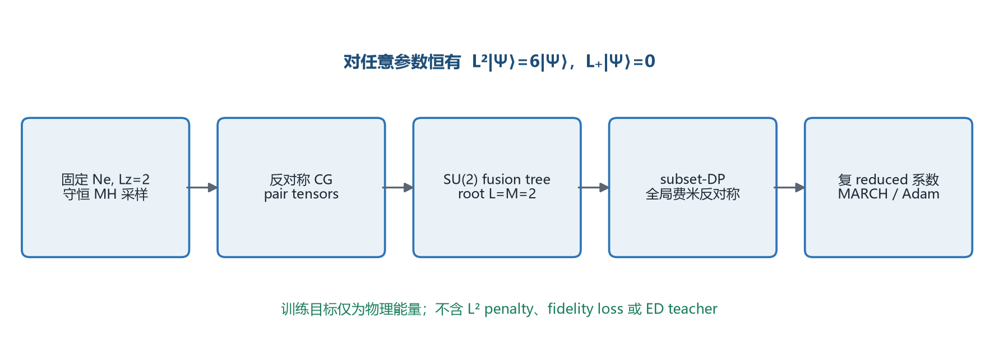
图 4 严格 SU(2)-fusion NQS 的计算流与恒等对称性。

3.2 两体叶节点 与SU(2) fusion tree
每个叶节点是一个具有确定两粒子总角动量 $J,M$ 的 pair creation tensor：
AJM†=2a<b​⟨Sma,Smb|JM⟩ca†cb†.
这里的 $\sqrt{2}$ 来自把有序双重求和改写成规范的 $a<b$ 求和。pair tensor 同时承担三项任务：
- 通过 CG 系数固定两粒子角动量通道；
- 通过 $c_{a}^{†}c_{b}^{†}=-c_{b}^{†}c_{a}^{†}$ 保证两粒子交换反对称；
- 只允许奇数相对角动量 $m_{\text{rel}}=2S-J$，与完全极化费米子相容。
下面我们将介绍fusion tree。令 $P=N_{e}/2$。一条左结合 fusion path 写成
$$\left(\left(\left(J_{1}⊗J_{2}\right)→K_{2}\right)⊗J_{3}→K_{3}\right)⋯⊗J_{P}→L.$$
对于本项目，根节点被硬编码为
$$L=M=2.$$
每个内部节点只使用满足三角规则的 CG 耦合：
$$\left|J_{\text{in}}-J_{\text{leaf}}\right|≤J_{\text{out}}≤J_{\text{in}}+J_{\text{leaf}}.$$
因此，每一条合法 path 自身就是一个 rank-2 多体不可约张量，而不是普通固定 $L_{z}$ 波函数。
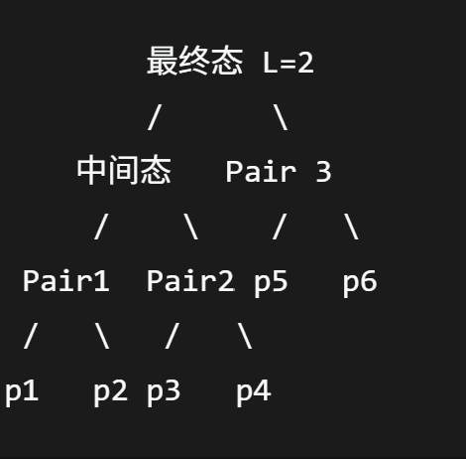图5
图5是一个示意图，两体叶节点，让我们把粒子两两配对，形成两体纠缠态，具有确定的两体总角动量，和总角动量z方向分量。然后fusion tree 做的事情是把这些pair依次耦合起来。因为fusion tree的对象是pair，所以这个方法只针对于总粒子数是偶数的情况。由于我们只保留最终态是L = 2的分支，我们相当于是把每个Fock态的L = 2 的component保留下来。

3.3 subset-DP 全局反对称收缩
给定占据构型后，需要对所有合法粒子配对作相干求和，并为每个粒子重排乘上正确的费米反对称符号。subset-DP 把显式 pairing 的阶乘复杂度降到 O(Ne²2^Ne)，同时保持精确反对称。
F_{a} (n) = Σpairings Koszul sign ×∏pair P ∏ C-CG (7)
其中n是一个Fock态，我们通过这个fusion path把一个Fock态映射成一个复数。从物理上理解，这个复数是这个Fock态通过这个fusion path投影到L=2 sector之后的剩余量。其中P是每个pair耦合时候采用的C-G系数形成的张量，C是把pair不断耦合进入总角动量的时候使用的C-G系数张量。由于C-G系数张量本身是一个反对称张量，我们同时对所有的pair partition求和。前面也加入了相应的subset-DP置换符号，所以不同的path fusion 包括他们的叠加都满足费米子的交换反对称要求。也就是说，我们没有训练波函数满足交换反对称，我们设计了表达波函数的网络形式，使他天然满足费米子交换反对称和L = 2.
F定义了一个vector，他表达了一种映射方式，把一个Fock state 映射到一个复数上，这个复数体现了这个Fock态在L = 2的子空间的投影大小。其中下标a区分了我们采用的不同的path fusion, 它代表了我们采用的中间角动量的选取方式。也就是说，我们最后做变分蒙卡的时候，我们把不同的中间角动量生成的path fusion作为一组基，代替了传统的Fock state。

3.4 可训练 multiplicity coefficients
多体波函数用不同的fusion path 表示：
$$\boxed{Ψ_{θ}\left(n\right)=\sum_{a=1}^{R}{z_{a}}F_{a}\left(n\right)}$$
其中
$$z_{a}=x_{a}+iy_{a}.$$
因此实参数量为 $2R$。神经网络学习的不是每个 Fock 态的独立系数，也不是任意 occupation MLP，而是 strict-$L=2$ multiplicity space 中不同不可约 fusion channels 的复线性组合。我们能训练的参数是$z_{a}$。

4. 纯 VMC 采样与优化

4.1 固定 sector 的守恒 Metropolis-Hastings
采样器始终保持 Ne 和 Lz=2，不使用 ED 振幅或 ED 分布辅助提议。生产核混合三类对称提议：
提议 | 概率 | 作用 | 详细平衡
unit squeeze / unsqueeze | 70% | 局域重排，保持轨道指标和 | 对称；非法提议为 self-loop
equal-sum pair exchange | 28% | 长程跃迁，跨越局域瓶颈 | 对称
fixed-sector DP refresh | 2% | 在固定 (Ne,Lz) 中均匀独立刷新 | 前后提议率相等

每轮先热化，再按 |Ψθ(n)|² 接受率生成样本。局域能量只枚举当前样本的 Hamiltonian connected states，而不建立完整多体 Hamiltonian：
Elocn=n'​Hnn'Ψn'Ψn; (9)

4.2 MARCH / Adam 更新
Ne=6、8 的生产 benchmark 使用 4096 样本和两阶段 MARCH：前段虚时间步长 0.05，后段 0.01；前向振幅与局域能量使用 float32（小系统复核可用 float64），MARCH 线性方程在 float64 中求解。Ne=10 完整物理秩任务随后使用 Adam 继续优化，以检验 SR 类方法在高噪声、较大秩下的平台问题。
无 ED 辅助声明 ED 仅用于冻结 checkpoint 后的独立 benchmark；训练 loss、初始化、采样提议、path 选择和参数更新均不读取 ED 能量或 ED 波函数。

5. ED Benchmark 结果

5.1 Hilbert 维数与严格 L=2 物理秩
Ne | Norb | S | dim(Lz=2) | r(L=2) | 实参数 2r
4 | 10 | 9/2 | 16 | 2 | 4
6 | 16 | 15/2 | 330 | 11 | 22
8 | 22 | 21/2 | 8,439 | 101 | 202
10 | 28 | 27/2 | 245,394 | 1,357 | 2,714

其中 r=dim(M=2)−dim(M=3)，即固定最高权 M=L=2 中 L=2 irrep 的重数。该计数说明严格约束并非简单挑选 Fock states，而是构造不可约表示的 multiplicity basis。

5.2 能量、方差与误差
Ne | 严格 NQS 能量 | ED 能量 | |ΔE| | Var(H) | 状态
4 | 1.120060443878 | 1.1200604745709866 | 3.07×10⁻⁸ | ≈2×10⁻¹³ | 达到远优于 10⁻⁵ 的精度
6 | 1.190062637192108 | 1.19006263669667 | 4.96×10⁻¹⁰ | 2.16×10⁻¹⁰ | 纯 VMC + 事后 ED
8 | 1.0678038597106936 | 1.0678008377354076 | 3.02×10⁻⁶ | 2.2×10⁻⁷ | 达到 10⁻⁵ 绝对精度
10 | 1.138039825 | 1.014753213196731 | 0.123 | 0.5889 | 未收敛，不作最终 benchmark

Ne=4 日志在 epoch 710–820 间稳定为 1.120060443878，标准误约 2×10⁻⁸，更新范数下降到 10⁻¹⁸–10⁻²⁰；方差约 2×10⁻¹³。独立 ED 能量为1.1200604745709866；样本均值略低于 ED 约 6.14×10⁻⁸，属于有限样本与 float32 累积误差量级，不解释为违反变分上界。Ne=6 的表中数值来自训练结束后冻结 checkpoint 的独立 ED 评估：fidelity=0.999999995445，⟨L²⟩=6。Ne=8 的 4096 样本最终估计标准误为 7.14×10⁻⁶，能量误差与统计误差同量级。
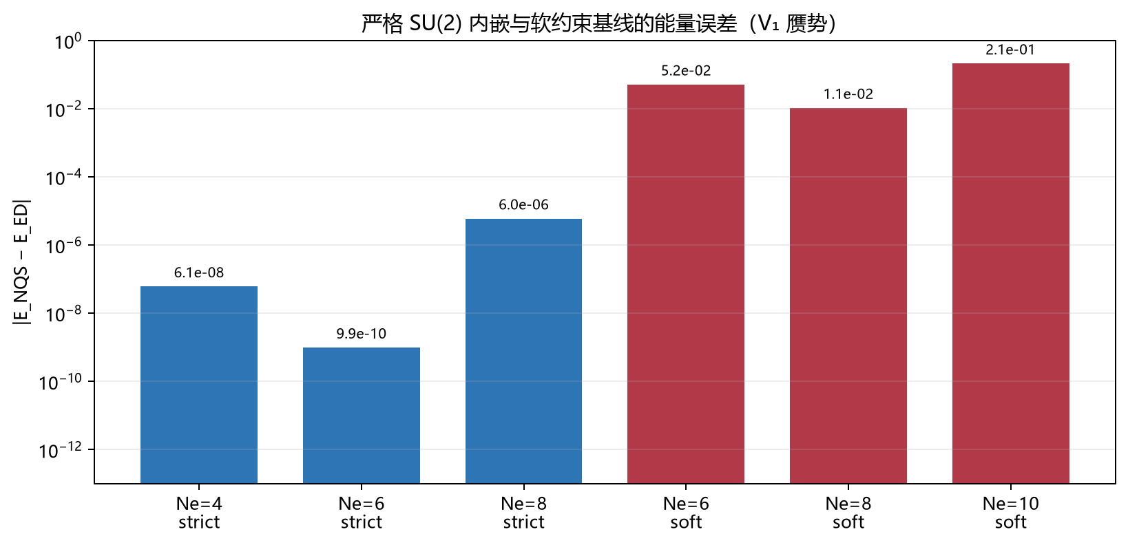
图 6 严格 SU(2) 内嵌方法与软约束基线的绝对能量误差。

5.3 Ne=10 当前状态：完整秩不等于自动收敛
Ne=10 任务已使用完整物理复秩 1357（raw paths=1744，2714 个实参数），因此当前平台不能归因于人为 rank 截断。训练采用 4096 样本，但单步局域能量方差约 20、标准误约 0.067，最近批次仍在显著波动。曾出现 1.059935 的低单批次值，但在如此大的误差棒下不能作为最终能量；必须以冻结 checkpoint 的 65,536 或更大独立样本评估为准。
Ne=10 结论 严格对称性已经解决“优化到错误 L sector”的问题，但没有自动解决 Monte Carlo 长尾、节点附近振幅比、采样自相关和优化条件数。Ne=10 目前是方法扩展性测试，不是高精度 benchmark。

6. 方法对比与亮点
维度 | ViT + Slater + soft penalty | Strict SU(2)-fusion NQS
L=2 保证 | 优化后近似；依赖 A 与采样精度 | 任意参数严格满足 L²=6
费米反对称 | Slater 行列式提供 | pair tensor + 全局 subset-DP 符号
训练目标 | 能量 + 角动量惩罚 | 仅物理能量
数值条件 | 大 A 导致刚性与梯度竞争 | 无 penalty 尺度冲突
小尺寸结果 | Ne=6 仍低于目标 sector ED | Ne=4/6/8 高精度
大尺寸内存 | 依赖多个 Lz sector 全基底 | matrix-free，不构造多体 H
剩余瓶颈 | 基底指数增长、L 泄漏 | subset-DP 2^Ne、采样噪声、path/rank 扩展

本工作的真正亮点并非单个小尺寸能量，而是把非阿贝尔 SU(2) 量子数与费米反对称性从“需要学习的性质”改造成“参数化空间的恒等性质”。这使能量下降与对称性满足不再竞争，并让所有 Monte Carlo 样本、局域能量和优化更新始终位于目标 irrep 内。

7. 可复现性、限制与下一步

7.1 最低复现要求
- 固定 Ne、Norb=3Ne−2、Lz=M=L=2，并记录 dim(Lz=2) 与物理复秩 r。
- 报告 raw path 数、白化后 rank、实参数量、样本数、链数、热化 sweeps、接受率和随机种子。
- 每 100 步保存 checkpoint；训练结束后用独立新链和更大样本评估能量与 block error。
- ED 仅作事后比较；在训练日志与报告中明确 reference_used_in_training=False。
- 同时报告 Var(H)、⟨L²⟩ 和 L+ 残差；不能只报告最低一次随机能量。

7.2 当前限制
- subset-DP 振幅收缩仍按 O(Npath Ne²2^Ne) 增长；更大尺寸需要可控的 tensor/fusion 截断。
- 完整 multiplicity rank 随尺寸快速增长；Ne=12 以后直接全秩参数化与线性求解成本显著。
- 当前主要训练 root coefficients，尚未充分利用内部 block-sparse reduced tensors 的层次结构。
- 大尺寸 connected local energy 的振幅比存在长尾；需要鲁棒估计、并行 tempering 或更优 proposal。

7.3 面向论文的验证路线
- 完成 Ne=4、6、8、10 的统一独立 inference 表，至少三随机种子并报告统计/系统误差。
- 做 soft penalty 的 A、网络规模、训练步数消融，证明困难来自约束形式而非单一超参数。
- 做 path/rank/sample/source-pair 收敛，展示严格方法的精度—成本曲线。
- 验证 Lz=−2,…,+2 五重简并，并进一步用手征度规算符区分亮/暗 helicity。
- 在 Ne>ED 可达范围给出稳定结果，再做尺寸外推；这是研究产出的决定性证据。

8. 结论
软角动量约束虽然实现直接，但在本问题中出现了清晰的数值刚性、sector 泄漏与基底扩展瓶颈。严格 SU(2)-fusion NQS 通过反对称 CG pair tensor、fusion tree 和 subset-DP，把 L=2 与费米统计同时写入模型结构。Ne=4、6、8 的高精度结果说明这一构造在小尺寸上既正确又高效；Ne=10 的完整秩实验则揭示下一阶段的主要困难已从“对称性是否正确”转向“采样与大秩优化是否稳定”。因此，当前最可靠的科学结论是：严格内嵌对称性显著优于软 penalty 作为目标态选择机制，并为超越 ED 的球面 FQH 激发态 VMC 提供了可信的结构基础。

参考文献
[1] F. D. M. Haldane, “Fractional Quantization of the Hall Effect,” Phys. Rev. Lett. 51, 605 (1983).
[2] R. B. Laughlin, “Anomalous Quantum Hall Effect,” Phys. Rev. Lett. 50, 1395 (1983).
[3] S.-F. Liou, F. D. M. Haldane, K. Yang, and E. H. Rezayi, “Chiral Gravitons in Fractional Quantum Hall Liquids,” Phys. Rev. Lett. 123, 146801 (2019).
[4] G. Carleo and M. Troyer, “Solving the Quantum Many-Body Problem with Artificial Neural Networks,” Science 355, 602 (2017).
[5] S. Sorella, “Generalized Lanczos Algorithm for Variational Quantum Monte Carlo,” Phys. Rev. B 64, 024512 (2001).
[6] A. Vaswani et al., “Attention Is All You Need,” NeurIPS (2017).

附录 A：数据来源与判读规则
- 软约束数值来自用户提供的《报告.pdf》第 8.8 节。
- Ne=6 严格结果来自 production_ne6_v3 冻结 checkpoint 的 posthoc ED comparison。
- Ne=8 严格结果来自 production_ne8_v3 final_summary，4096 样本，MARCH。
- Ne=4 NQS 数值来自用户提供的 epoch 710–820 收敛日志；ED=2.240120949141973 由同一 V₁ Hamiltonian 独立计算。
- Ne=10 仅报告训练状态，不把单批次最小值作为最终 benchmark。

